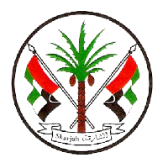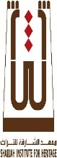 | 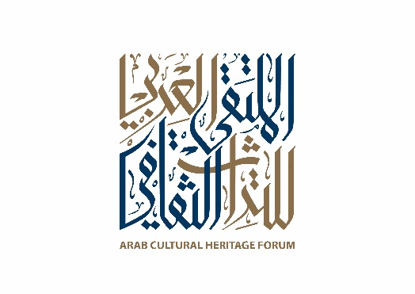 | 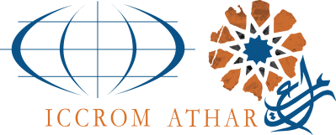

REGISTRATION FORM

ICCROM–SHARJAH
ARAB FORUM FOR CULTURAL HERITAGE

Sheraton Sharjah Hotel
https://goo.gl/maps/BUVrLMYwcq32
February 6 – 8, 2018
Full Name: Click or tap here to enter text.
الاسم الكامل (باللغة العربية): Click or tap here to enter text.
Organization: Click or tap here to enter text.
Position: Click or tap here to enter text.
Telephone: Click or tap here to enter text. Mobile: Click or tap here to enter text.
Email: Click or tap here to enter text. Fax: Click or tap here to enter text.
Mailing Address: Click or tap here to enter text.
City: Click or tap here to enter text. Country: Click or tap here to enter text.

* ملاحظة: هذا التسجيل يتضمن حضور مجاني لجلسات الحوار ولا يتضمن تكاليف الإقامة والنقل ووجبات الطعام.

Note: this registration includes the attendance of the forum and does not include accommodation, transportation and meals.

يرجى ارسال طلب التسجيل عن طريق البريد الالكتروني او الفاكس او عند الحضور.
Please mail, fax or submit hardcopy at the registration desk upon your entrance.
Email: atharcentre3@iccrom.org
FAX: (+971) 65552213

Program and lodging information للاطلاع على برنامج الفعاليات - : www.iccrom.org/events/arab-cultural-heritage-forum

